**16.2.1**

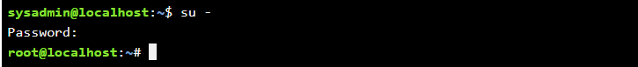

**16.2.2**

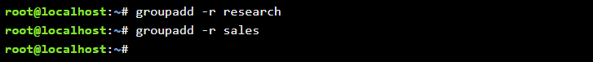

**16.2.3**



**16.2.4**



**16.2.5**

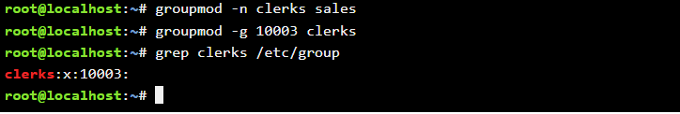

**16.2.6**

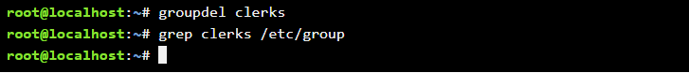

**16.3.1**

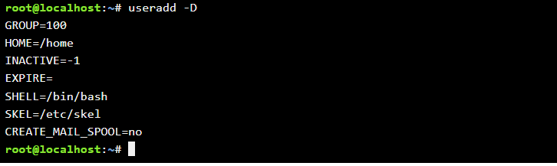

**16.3.2**

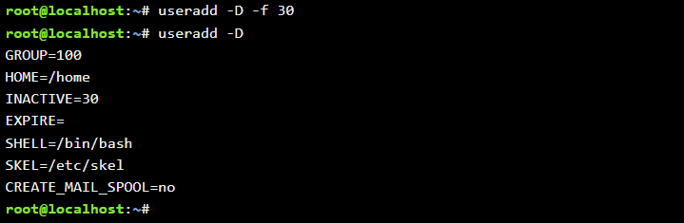

**16.3.3**

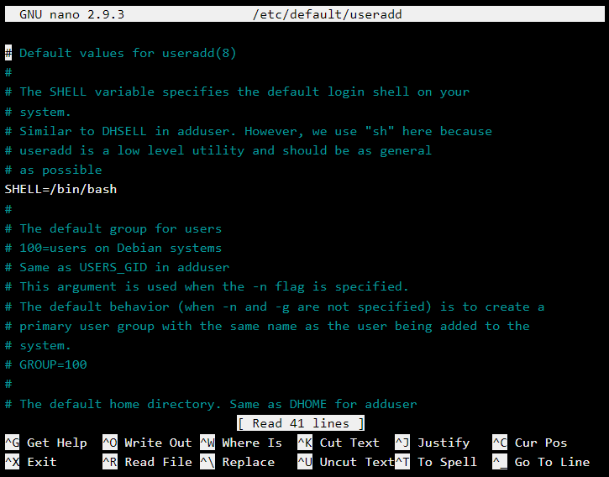

**16.3.4**

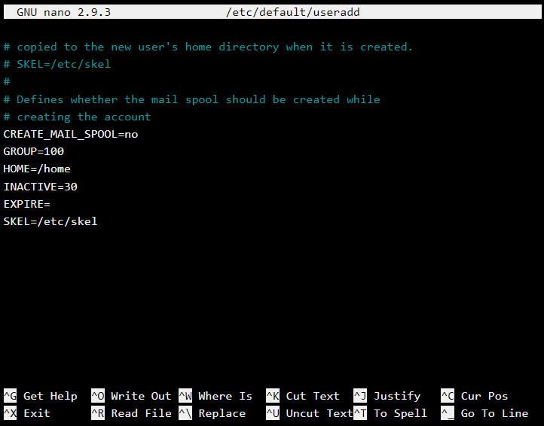

**16.3.5**

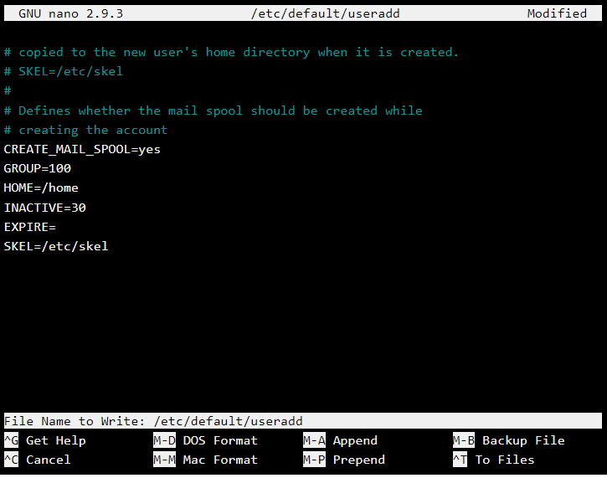

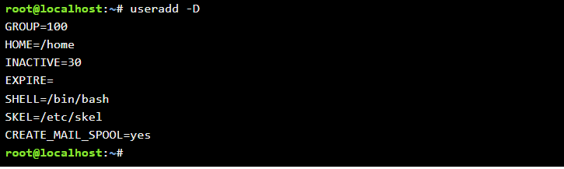

**16.3.6**

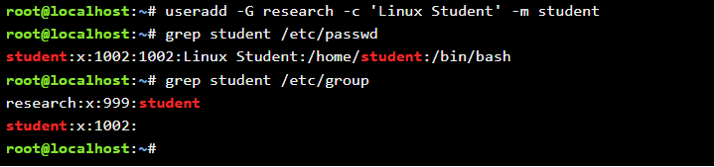

**16.3.7**



**16.3.8**

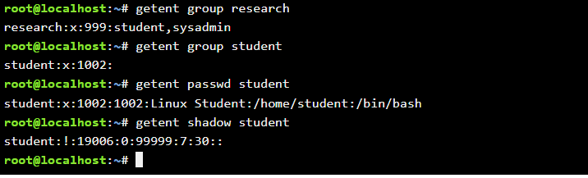

**16.3.9**

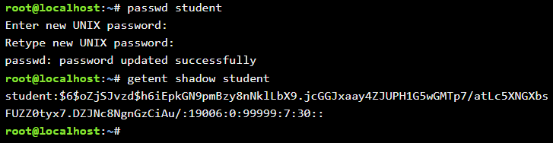

**16.3.10**

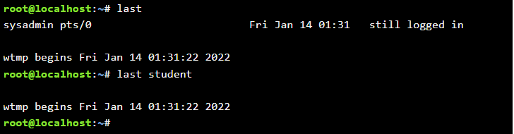

**16.3.11**

